Bài 1: Thông tin về một Contact gồm có:

* Id: Kiểu int
* Name: Kiểu String
* PhoneNumber: Kiểu String
* Status: Kiểu boolean (true nếu phần tử dược chọn, false nếu ngược lại)

1. Xây dựng giao diện hiển thị danh sách các Contact như hình vẽ, các checkbox cho phép tích để chọn các phần tử Contact

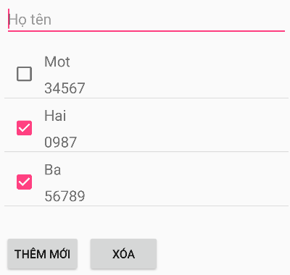

2. Khi kích vào nút Xóa các Contact được chọn (checked) sẽ bị xóa (Viết thêm chức năng confirm trước khi xóa)

3. Khi kích vào nút Thêm mới hiển thị Activity cho phép thêm mới một Contact (Viết thêm chức năng validate dữ liệu trước khi thêm)

Bài 2: Thông tin về một Device (Thiết bị) gồm có:

* Id: Kiểu int
* Name (Tên thiết bị): Kiểu String
* Description (Mô tả): Kiểu String
* Image (Đường dẫn ảnh đại diện): Kiểu String
* Status (Trạng thái): true nếu đang bật, false nếu đang tắt

1. Xây dựng giao diện hiển thị danh sách các Thiết bị như hình vẽ, các swichbox cho phép thay đổi trạng thái On/Off (Bật/Tắt) của các thiết bị

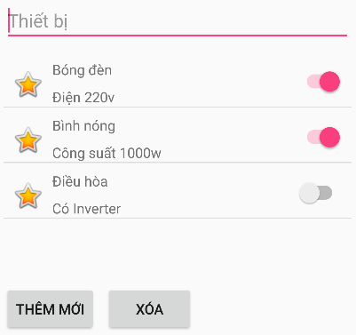

2. Khi kích vào nút Xóa các Thiết bị đang có trạng thái off sẽ bị xóa hết (Viết thêm chức năng confirm trước khi xóa)

3. Khi kích vào nút Thêm mới hiển thị Activity cho phép thêm mới một Thiết bị (Viết thêm chức năng validate dữ liệu trước khi thêm)

|  |  |
| --- | --- |
| Bài 3: Thông tin về một Bài hát (Song) gồm có:   * Id: Kiểu int * Name (Tên bài hát): Kiểu String * Singer (Tên ca sỹ): Kiểu String * Time (Thời gian tính theo phút): Kiểu Float hoặc Double |  |
|  |  |

|  |
| --- |
| Thông tin liên lạc gồm: Id, Name, PhoneNumber. Hãy thiết kế giao diện và thực hiện các yêu cầu dưới đây:     1. Hiển thị danh bạ gồm một số phần tử nhất định 2. Click vào nút thêm sẽ hiển thị ra activity mới với layout như hình vẽ trên để thêm mới phần tử vào danh bạ. (Validate trước khi thêm để có điểm tốt hơn) 3. Hiển thị context menu gồm có các chức năng: Sửa, Xóa, Sắp xếp tăng dần, Sắp xếp giảm dần. 4. Khi click chọn chức năng Xóa, sẽ xuất hiện confirm message box để hỏi xem người dùng có chắc chắn muốn xóa hay không? Nếu chọn Yes thì phần tử được chọn sẽ xóa khỏi danh sách 5. Khi chọn chức năng Sửa, sẽ xuất hiện activity như hình vẽ trên với dữ liệu cũ để người dùng sửa dữ liệu cho một contact (Validate trước khi sửa để có điểm tốt hơn) 6. Khi chọn chức năng sắp xếp tăng dần, sắp xếp giảm dần thì danh sách sẽ sắp xếp theo thứ tự tương ứng về Id hoặc Tên hoặc Số điện thoại tùy bạn lựa chọn |

Bài 1: Thông tin về một Contact gồm có:

* Id: Kiểu int
* Name: Kiểu String
* PhoneNumber: Kiểu String
* Status: Kiểu boolean (true nếu phần tử dược chọn, false nếu ngược lại)

1. Xây dựng giao diện hiển thị danh sách các Contact như hình vẽ, các checkbox cho phép tích để chọn các phần tử Contact



2. Khi kích vào nút Xóa các Contact được chọn (checked) sẽ bị xóa (Viết thêm chức năng confirm trước khi xóa)

3. Khi kích vào nút Thêm mới hiển thị Activity cho phép thêm mới một Contact (Viết thêm chức năng validate dữ liệu trước khi thêm)

Bài 2: Thông tin về một Device (Thiết bị) gồm có:

* Id: Kiểu int
* Name (Tên thiết bị): Kiểu String
* Description (Mô tả): Kiểu String
* Image (Đường dẫn ảnh đại diện): Kiểu String
* Status (Trạng thái): true nếu đang bật, false nếu đang tắt

1. Xây dựng giao diện hiển thị danh sách các Thiết bị như hình vẽ, các swichbox cho phép thay đổi trạng thái On/Off (Bật/Tắt) của các thiết bị



2. Khi kích vào nút Xóa các Thiết bị đang có trạng thái off sẽ bị xóa hết (Viết thêm chức năng confirm trước khi xóa)

3. Khi kích vào nút Thêm mới hiển thị Activity cho phép thêm mới một Thiết bị (Viết thêm chức năng validate dữ liệu trước khi thêm)